

Escuela Normal de Educación Preescolar

Ciclo Escolar 2020-2021

Estrategias para el desarrollo socioemocional

Profesora Martha Gabriela Ávila Camacho

“Evidencia Unidad II: Diagnóstico de habilidades socioemocionales”

Cuarto semestre 2° “D”

Carolina Estefanía Herrera Rodríguez #9

Unidad II:

La evaluación de las habilidades sociales y emocionales en el nivel preescolar.

Competencias:

-Detecta los procesos de aprendizaje de sus alumnos para favorecer su desarrollo cognitivo y socioemocional.

-Emplea la evaluación para intervenir en los diferentes ámbitos y momentos de la tarea educativa para mejorar los aprendizajes de sus alumnos.

22 Mayo del 2021 Saltillo, Coahuila.

**RÚBRICA**

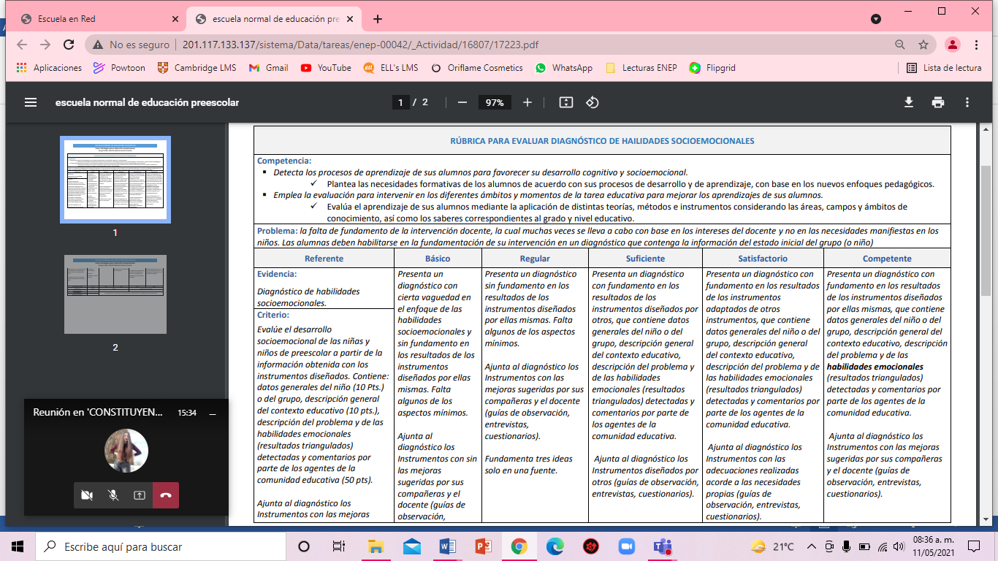

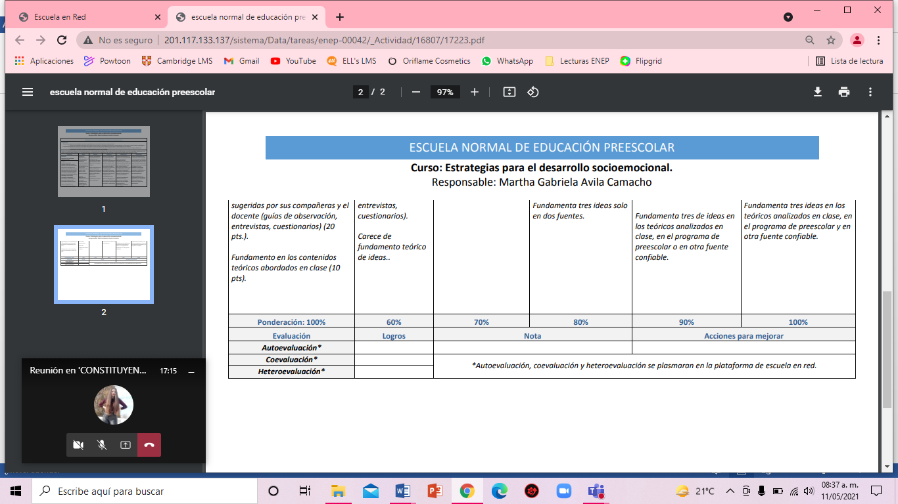

**DIAGNÓSTICO DE HABILIDADES SOCIOEMOCIONALES**

**DATOS GENERALES**

En este documento se presentará el diagnóstico de habilidades socioemocionales que se llevó a cabo durante la jornada de práctica del 10 al 20 de mayo, a una alumna llamada Sofía Cristell Banda Mendoza del Jardín de Niños Constituyentes de 1917 que actualmente cursa el primer año sección “C”.

La alumna actualmente cuenta con # años de edad.

Nombre de la educadora titular: Roxana Janette Ruiz Ibarra________________

**CONTEXTO EDUCATIVO**

Actualmente la alumna Sofía Cristell forma parte del Jardín de Niños Constituyentes de 1917, cursa el primer año en esta institución en la sección “C”. El grupo al que pertenece es un grupo mixto en el cual también hay alumnos de segundo año. La diferencia de edad y de grupo puede propiciar a que el aprendizaje socioemocional sea un poco confuso.

Debido a la situación de pandemia por el Covid-19 las clases se están llevando a cabo de manera virtual en una plataforma llamada Zoom, en la cual se unen a las clases dos veces por semana por unos 45 minutos aproximadamente.

A lo observado en la semana de 10 al 14 de mayo, me pude percatar que en las reuniones asistían muy pocos alumnos, sin embargo, Sofía asistió a todas las reuniones. Ella acudía con el material que se requería y contaba con el apoyo de su abuelita al momento de las clases.

Me percaté de que se situaba en un lugar donde había factores que hacían que se distrajera o que entraran en ella emociones de desconfianza, ya que el lugar era la cocina y mientras la abuelita cocinaba se agobiaba en las clases.

**DESCRIPCIÓN DEL PROBLEMA Y LAS HABILIDADES SOCIOEMOCIONALES**

Durante la práctica se realizó un diagnóstico a una alumna de preescolar para que esto tuviera un resultado satisfactorio, las alumnas de la Normal llevamos a cabo la elaboración y diseño de dos instrumentos para la recolección de datos sobre las habilidades socioemocionales en la niña.

Se elaboró una guía de observación y una entrevista a la educadora titular del grupo, los cuales tenían el propósito de identificar las habilidades socioemocionales en los niños y conocer las estrategias que lleva acabo la educadora para llevar a cabo ambientes sanos y de confianza en las clases en línea.

Ls resultados que se obtuvieron de dicho diagnóstico fueron fuente de aplicación ds resultados que se obtuvieron de dicho diagnóstico fueron fuente de aplicación de estos dos intrumentos y de la práctica y observación durante la jornada de práctica de este semestre.

.

**INSTRUMENTOS**

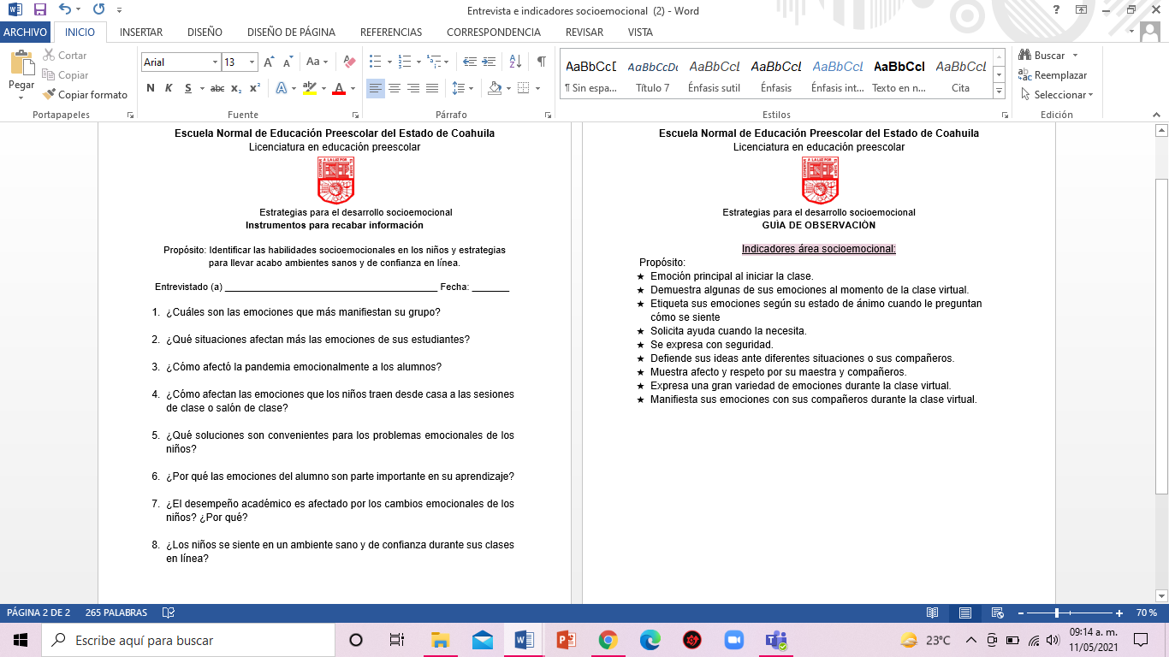

**REFERERNCIAS**